Отчёт по лабораторной работе 6

Задача об эпидемии

Калинина Кристина Сергеевна

Содержание

# Цель работы

Изучить модель эпидемии и применить знания в написании программного кода для двух случаев.

# Теоретическое введение

Рассмотрим простейшую модель эпидемии. Предположим, что некая популяция, состоящая из N особей, (считаем, что популяция изолирована) подразделяется на три группы. Первая группа - это восприимчивые к болезни, но пока здоровые особи, обозначим их через S(t). Вторая группа – это число инфицированных особей, которые также при этом являются распространителями инфекции, обозначим их I(t). А третья группа, обозначающаяся через R(t) – это здоровые особи с иммунитетом к болезни.

До того, как число заболевших не превышает критического значения I*, считаем, что все больные изолированы и не заражают здоровых. Когда I(t) > I*, тогда инфицирование способны заражать восприимчивых к болезни особей.

Таким образом, скорость изменения числа S(t) меняется по следующему закону(fig. 1):

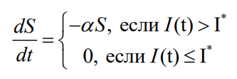

Figure 1: Скорость изменения S(t)

Поскольку каждая восприимчивая к болезни особь, которая, в конце концов, заболевает, сама становится инфекционной, то скорость изменения числа инфекционных особей представляет разность за единицу времени между заразившимися и теми, кто уже болеет и лечится, т.е. (fig. 2):

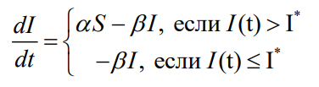

Figure 2: Скорость изменения I(t)

А скорость изменения выздоравливающих особей, при этом приобретающие иммунитет к болезни (fig. 3):

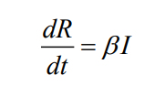

Figure 3: Скорость изменения R(t)

Постоянные пропорциональности a,b - это коэффициенты заболеваемости и выздоровления соответственно.

Для того, чтобы решения соответствующих уравнений определялось однозначно, необходимо задать начальные условия .Считаем, что на начало эпидемии в момент времени t = 0 нет особей с иммунитетом к болезни R(0)=0, а число инфицированных и восприимчивых к болезни особей I(0) и S(0) соответственно.

# Задание

Вариант 40

На одном острове вспыхнула эпидемия. Известно, что из всех проживающих на острове (N=12 900) в момент начала эпидемии (t=0) число заболевших людей (являющихся распространителями инфекции) I(0)=190, А число здоровых людей с иммунитетом к болезни R(0)=59. Таким образом, число людей восприимчивых к болезни, но пока здоровых, в начальный момент времени S(0)=N-I(0)- R(0).

Постройте графики изменения числа особей в каждой из трех групп. Рассмотрите, как будет протекать эпидемия в случае:

1. если I(0) <= I*
2. если I(0) > I*

# Выполнение лабораторной работы

1. Разобрав теорию я приступила к написанию кода на языке Julia.
2. Я подключила необходимые библиотеки, ввела начальные условия, написала две функции для решения системы дифференциальных уравнений (когда число заболевших меньше критического значения и когда число заболевших больше критического значения), нашла решения этих функций и вывела графики на экран. Таким образом я получила рабочий программный код для решения поставленной задачи (fig. 4).

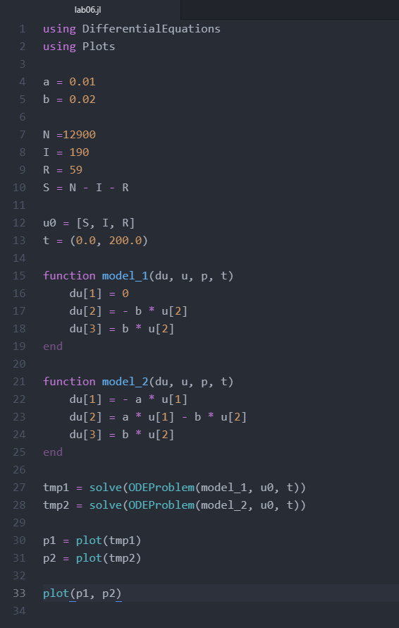

Figure 4: Финальный код

1. Я получила графики изменения числа особей в каждой из трех групп для двух случаев(fig. 5).

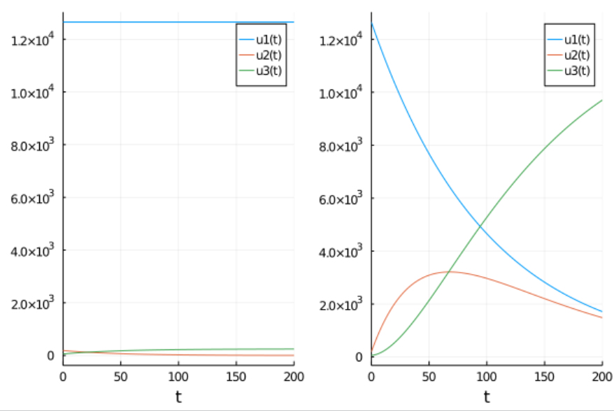

Figure 5: Итоговые графики

# Выводы

Таким образом я успешно построила модель эпидемии, используя язык Julia.